Завтрак  Мандарин  Каша молочная из разных круп  Кофейный напиток с молоком  Батон с джемом или повидлом  Сок  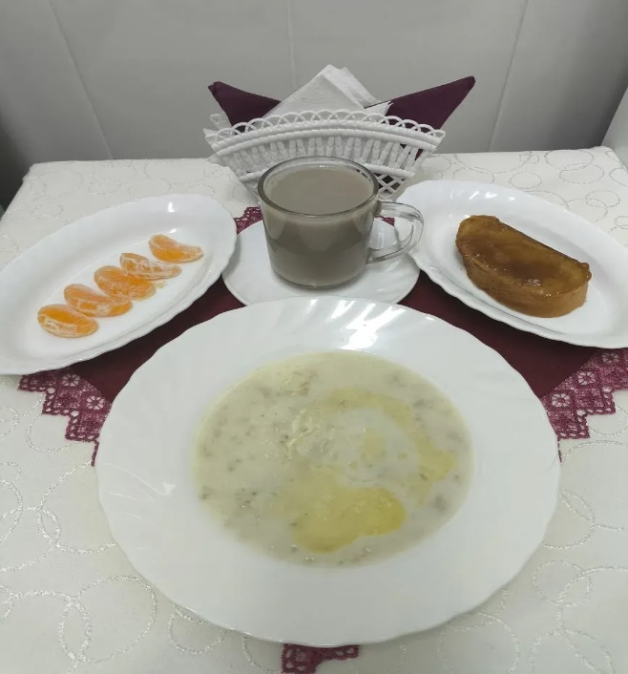 | Обед  Салат зеленый с огурцами  Суп гороховый  Бигус с мясом  Компот из апельсинов,сухофруктов  Хлеб столичный  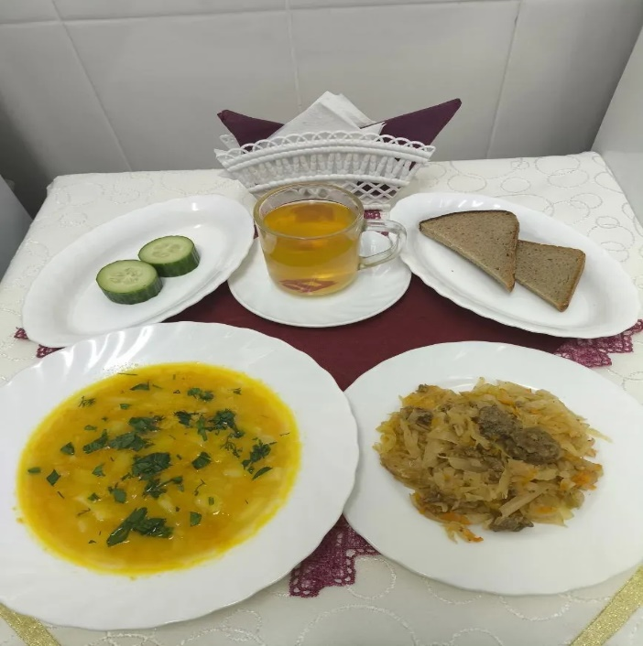
Полдник  Кефир  Печенье  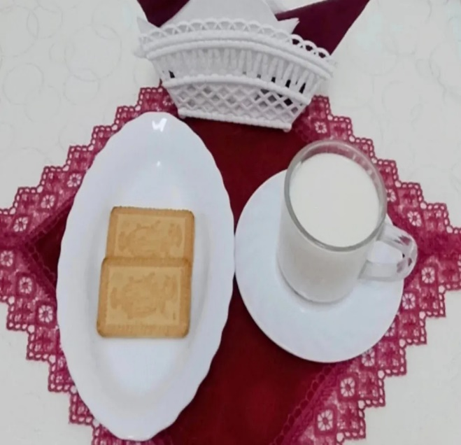 | Ужин  Винегрет  Омлет паровой с зеленым горошком  Чай с шиповником  Хлеб пшеничный  